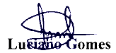
REQUERIMENTO Nº 96/2020

Requeiro a Mesa nos termos regimentais vigentes, ouvido o plenário, notadamente com base no art. 16, inciso XVIII e § 1º da Lei Orgânica Municipal, que seja solicitado ao Senhor Herzem Gusmão, Prefeito Municipal, Conclusão do processo (PAD) é relatórios contendo toda documentação da primeira, segunda e terceira intervenção na ATUV; Cópia de inteiro teor dos Processo Administrativos n. 28.424/2019 e 36.090/2019, bem como as razões que justificaram uma terceira intervenção.

É como encaminhamos o presente Requerimento.

Plenário Vereadora Carmem Lúcia, 03 de junho de 2020.

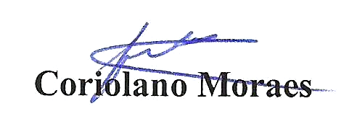

Vereador/PT

